Problem_4. IDEA的JavaCompiler版本问题JDK

# 问题1

Intellij Error:usage of api documented as @since 1.6+Error:java: Compilation failed: internal java c

问题解决：

查阅资料发现这可能是其他项目的设置影响了**编译器的等级**。当编译器发现源代码和目标Java版本与设置的编译版本不同时，便会报这个错误。

要解决该问题，需作如下配置：

## 更改Language Level

Flie -> Project Structure -> Project Settings -> Modules -> "Your Module Name" -> Sources ->Language Level ，然后将其更改为所需级别，即8或"项目默认语言级别"。

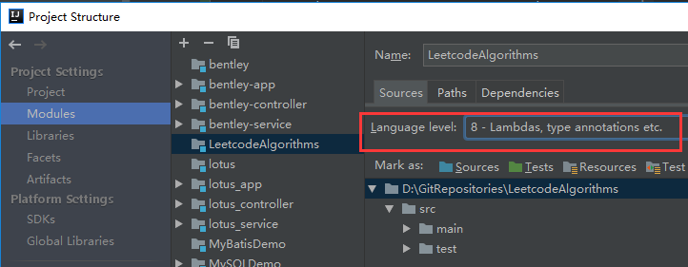

## 更改Module SDK

Flie -> Project Structure -> Project Settings -> Modules -> "Your Module Name" -> Dependencies->Module source

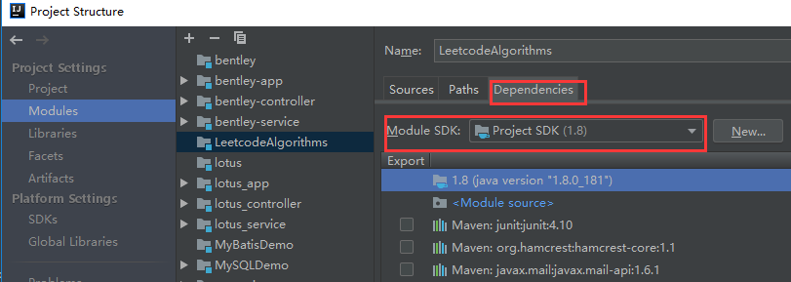

注意：快捷键Ctrl+Alt+S打开的是Settings对话框；

快捷键Ctrl+Alt+Shift+S打开的是Project Structure对话框，包括Project Settings。

# 问题2

Information:java: javacTask: 源发行版 8 需要目标发行版 1.8

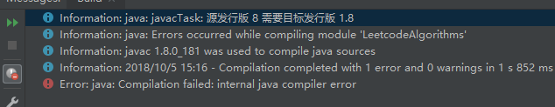

解决办法：需要保证以下三个地方的JDK版本一致。

## 在Settings配置中，Java Compiler的Per-module bytecode version;

Ctrl+Alt+S即可打开Settings框。

## 在Project Settings中，Modules中对应Module的Language level和Module SDK；

Sources对应Language level，Dependencies对应Module SDK。

